【閣樓裡的秘密】閱讀學習單 六年（ ）班（ ）號 姓名：（ ）
書名： | 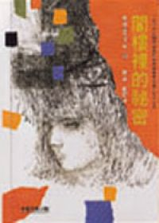
作者：
出版社：
出版日期：
頁數：１９２頁
讀書日期：（ ）年（ ）月（ ）日~（ ）年（ ）月（ ）日
一、內容簡介：
本書是由多重觀點來敘述、展開的故事。外公臨死前給外孫女繪里子留下遺言：山莊閣樓裡藏的資料，決不能燒毀。至於那是什麼東西，外公呼吸困難，來不及說清。為了解開謎團，繪里子與表姊裕子一起向（ ）山莊走去……原來外公曾經是日本（ ）部隊裡的軍醫，創立（ ）實驗的醫藥品公司，將活人進行解剖，創造新藥品，進而賺取金錢的殘酷實驗，外公成為一個殺人不眨眼的劊子手……。
二、回答問題：
1.請畫出花姬山莊的外觀與內景

2.請敘述繪里子、裕子、筱竹嬸尋找閣樓鑰匙的經過，最後的結果又如何？

3.請你以文字敘述的方式，解開紙箱子的祕密《字數50字以上》

4.請詮釋以下名詞：水泵？丸太？活體解剖？
水泵：

丸太：

活體解剖：

5.裕子的哥哥直樹可說是很厲害的偵探，請問當名偵探須具備哪些能力？

6.人命在戰場中被踐踏。總要戰得你死我活，否則如何活命。請問我們該如何避免戰爭的發生？

